1. 书店管理系统用况建模
   1. 书店管理系统用况图

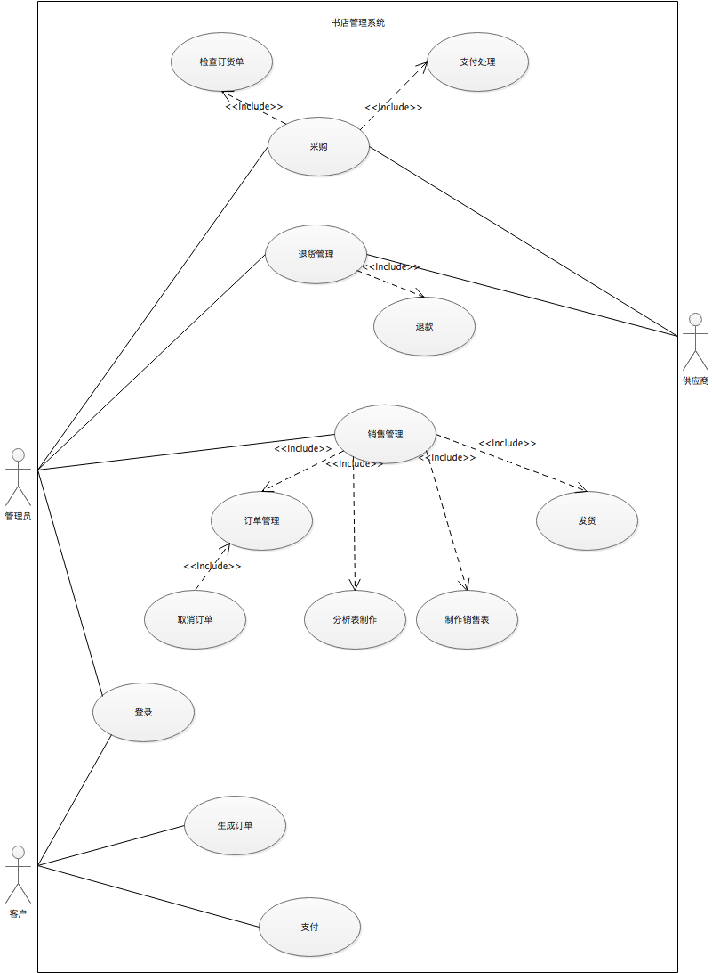

* 1. 用况的详细描述

用况名称：书店管理系统

参与的执行者：管理员、客户、供货商

前置条件：一个合法的用户已经登陆到系统

事件流：

基本路径：

1. 用户登录，验证用户类型（管理员、客户）
2. 当登陆的用户是客户时
3. 选购图书，生成订单
4. 支付
5. 当登陆的用户是管理员时
6. 采购管理
7. 检查订货单
8. 进行支付
9. 联系供货商
10. 退货管理
11. 联系供货商
12. 退款
13. 销售管理
14. 订单管理
    1. 取消订单
15. 制作分析表
16. 制作销售表
17. 发货
18. 退出

可选路径：

管理员与客户进入系统无顺序规定，且管理员可进行的三种操作也无顺序规定。登陆系统的用户可以在任何时候退出系统

1. 书店管理系统的静态模型
2. 标识候选对象
   1. 外部实体：供货商、客户、出版社、图书、订单、库存、订单管理系统、图书管理系统
   2. 需要处理的信息：名称、单价、供货信息、图书的编号、订单日期、客户信息
   3. 角色：管理员
3. 筛选候选对象
   1. 图书管理系统实际上代表了整个系统，所有信息的显示、操作界面等都由图书管理系统来展示，因此可以将其确定为最终的所需的对象。
   2. 客户、管理员、供货商、图书、订单、库存等候选对象都有明确的属性和操作，显然应该成为最终的对象。
   3. 综上所述，最终得到图书管理系统包含以下类：客户、管理员、供货商、图书、订单、库存。
4. 标识属性和责任

|  |  |  |  |  |  |  |
| --- | --- | --- | --- | --- | --- | --- |
| 类名 | 客户 | 管理员 | 供货商 | 图书 | 订单 | 库存 |
| 属性 | 客户名  客户地址  客户电话 | 姓名  ID  联系方式 | 供货商名  供货商地址  供货商银行账户  供货商电话 | 图书名  图书编号  图书类型  图书价格  图书编码  作者  出版社 | 订单号  订单信息  客户信息  交易信息  图书数量  交易时间 | 库存量  入库信息  出库信息  图书编号 |
| 方法 | 添加图书  修改图书  删除图书  创建订单 | 修改订单  删除订单  生成分析表  生成销售表  采购图书 | 修改  添加  删除 | 打印  修改  删除 | 创建订单  修改订单  删除订单 | 更新 |

1. 确定类之间的关系

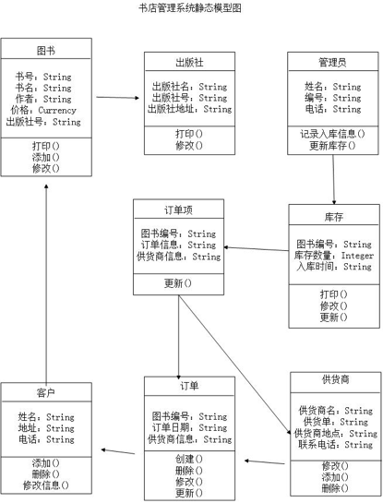

1. ATM的状态机图

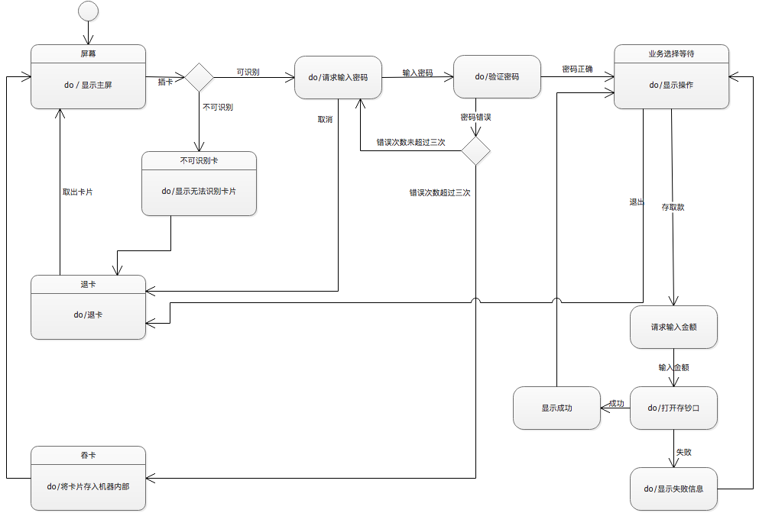

1. 管理员添加课程活动图

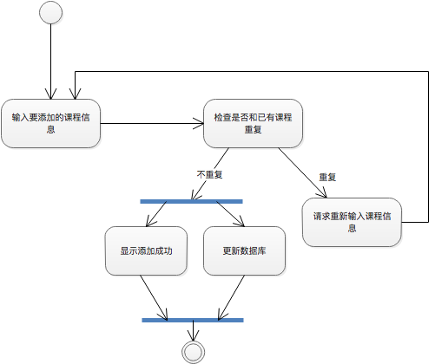

1. 学生选课的顺序图

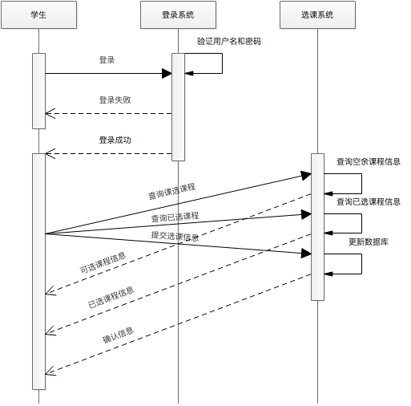

1. 学生选课通信图

